Информация о самовольно установленном и (или) незаконно эксплуатируемом временном сооружении (ограждение), расположенном на земельном участке, в районе дома 41б по пер. Отличников

№ | Адрес размещения | Дата выявления | Вид временного сооружения (наименование, фото) | Сведения о владельце (ИНН для юр. лиц и ИП, Ф.И.О., адрес)
1 | пер. Отличников, д. 41б | 22.05.2025 | Ограждение  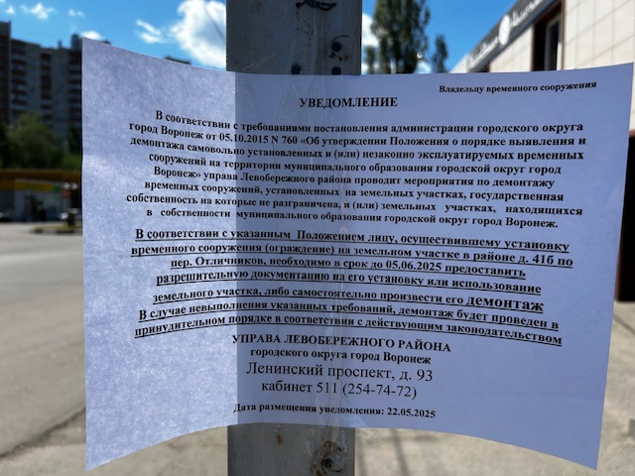  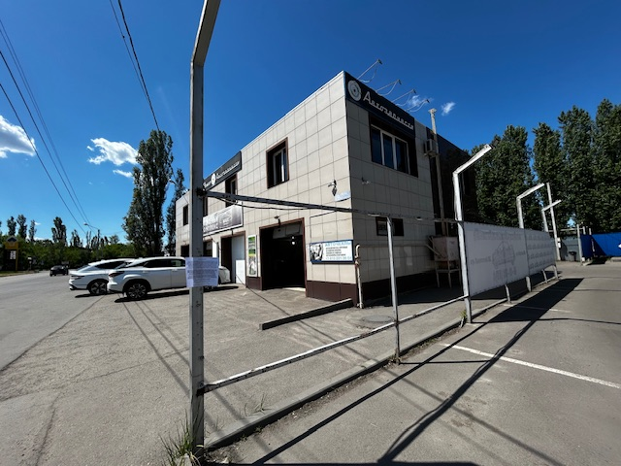 | Не установлен

